Performances and Presentations
Mi Biografía
Escriba una biografía de su vida.
Escriba diez frases.
- Su nombre

- Cuántos años tienes

- De dónde eres

- La fecha de su cumpleaños

- y 6. Dos clases que se estudia
7. y 8. Dos actividades que te gusta y no te gusta
9. y 10. Dos frases de su familia
En Inglés
1. Write in long hand (script), black or blue ink, or word process. Neatness counts.
2. Use unruled paper; write in complete sentences
3. The biography will be presented orally in class
4. Two grades will be awarded oral and written
5. Biographies will be posted in the classroom
6. Attach or paste a photo to the biography.
Grading Rubric
25 points - Accuracy in Spanish (Use the first person singular – “Yo”)
25 points - Legibility and pronunciation
25 points - Received and presented in class on time
25 points - Followed directions and completed the assignment

El Ejemplo
Mi Biografía

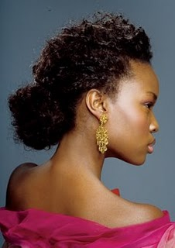

Me llamo Adriada. Tengo treinta y tres años. Soy de Nueva York. Mi cumpleaños es el cinco de abril. Yo estudio español y de enfermería. Me gusta esquiar y bailar. No me gusta ni nadar ni correr. Tengo un hijo. Se llama Justín. Tengo una hija. Se llama Niña.

